6 - Triangles et quadrilatères

Dans ce cours nous allons d'abord introduire du vocabulaire pour nommer certaines droites puis nous approfondirons notre connaissance des triangles et des quadrilatères.

Droites particulières

Bissectrice
La bissectrice d'un angle est la demi-droite qui divise l'angle en deux angles égaux.
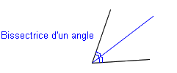

Médiatrice
La médiatrice d'un segment est la droite qui est perpendiculaire à ce segment et qui passe par son milieu.
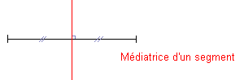

Il est possible de construire une bissectrice et une médiatrice sans utiliser de rapporteur ni d'équerre.
Une règle et un compas sont suffisants.
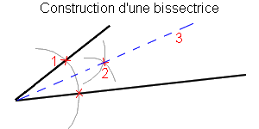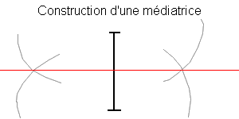

Hauteur
Une hauteur d'un triangle est une droite qui passe par un sommet du triangle et qui coupe son côté opposé en formant un angle droit.
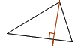

Médiane
Une médiane d'un triangle est une droite qui passe par un sommet du triangle et qui coupe le côté opposé en son milieu.
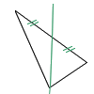

Points particuliers d'un triangle
Dans un triangle, les 3 bissectrices issues des angles se coupent toujours en un même point (on dit qu'elles sont concourantes). De même les 3 hauteurs, les 3 médianes, et les 3 médiatrices d'un triangle sont également concourantes.
- Le point d'intersection des médianes s'appelle le centre de gravité du triangle. Il est situé exactement aux 2 tiers des médianes lorsque l'on part des sommets.
- Le point d'intersection des hauteurs s'appelle l'orthocentre du triangle.
- Le point d'intersection des médiatrices n'a pas de nom. C'est sur ce point que l'on doit placer la pointe du compas pour tracer l'unique cercle qui passe par les 3 sommets du triangle, appelé cercle circonscrit au triangle.
- Le point d'intersection des bissectrices n'a pas de nom non plus. Il permet de construire le cercle inscrit dans le triangle, c'est à dire le plus grand cercle inclus dans le triangle.
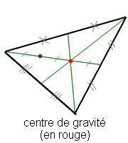 |  | 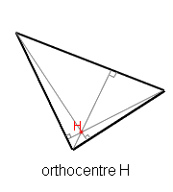 |  | 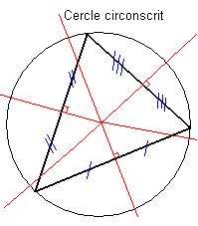 |  | 